1. 下载TexStudio

http://texstudio.sourceforge.net/

1. 安装TexStudio

一路安装就可以了，咩什么好说的。

1. 下载MikTex

http://www.miktex.org/download

1. 安装MikTex

一路安装即可。

注意：MiKTex\tex\latex中放的是用到的包

1. 更新TexStudio的保存和预览方式，方便和pdf结合

Option => configure 。。。 => build => default compiler => XeLatex

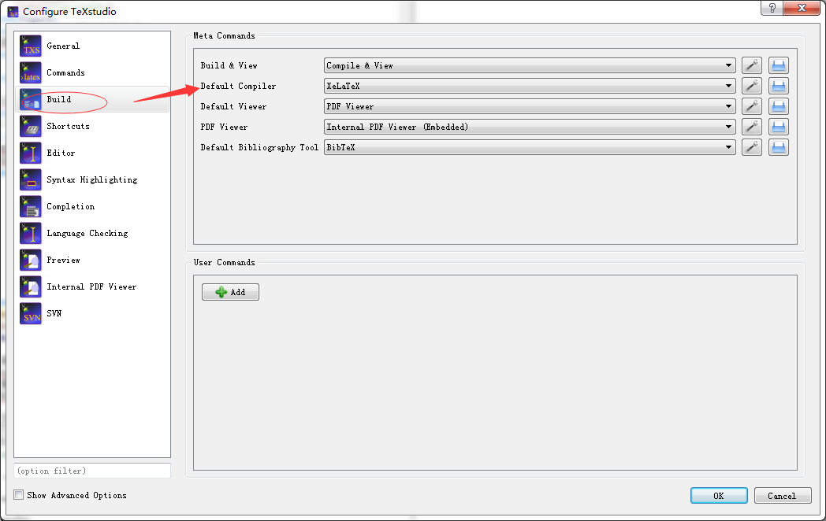

1. 将下列代码考进去看看能不能运行

%-\*- coding: UTF-8 -\*-

% gougu.tex

% 勾股定理

\documentclass[UTF8]{ctexart}

\usepackage{graphicx}

\usepackage{float}

\usepackage{amsmath}

\usepackage{geometry}

\geometry{a6paper,centering,scale=0.8}

\usepackage[format=hang,font=small,textfont=it]{caption}

\usepackage[nottoc]{tocbibind}

\newenvironment{myquote}

{\begin{quote}\kaishu\zihao{-5}}

{\end{quote}}

\newcommand\degree{^\circ}

\title{\heiti 杂谈勾股定理}

\author{\kaishu 纸山}

\date{\today}

\bibliographystyle{plain}

\newtheorem{thm}{定理}

\begin{document}

\maketitle

\begin{abstract}

这是一篇关于勾股定理的小短文。

\end{abstract}

\tableofcontents

\section{勾股定理在古代}\label{sec:diyijie}

西方称勾股定理为毕达哥拉斯定理，将勾股定理的发现归功于公元前 6 世纪的

毕达哥拉斯学派 \cite{Kline}。该学派得到了一个法则，可以求出可排成直角

三角形三边的三元数组。毕达哥拉斯学派没有书面著作，该定理的严格表述和证

明则见于欧几里德\footnote{欧几里得，约公元前 330--275 年。}《几何原本》

的命题 47：“直角三角形斜边上的正方形等于两直角边上的两个正方形之和。 ”

证明是用面积做的。

我国《周髀算经》载商高（约公元前 12 世纪）答周公问：

\begin{myquote}

勾广三，股修四，径隅五。

\end{myquote}

又载陈子（约公元前 7--6 世纪）答荣方问：

\begin{myquote}

若求邪至日者，以日下为勾，日高为股，勾股各自乘，并而开方除之，得邪至日。

\end{myquote}

都较古希腊更早。后者已经明确道出勾股定理的一般形式。图\ref{fig:xiantu}是

我国古代对勾股定理的一种证明 \cite{quanjing}。

\begin{figure}[ht]

\centering

% \includegraphics[scale=0.2]{xiantu.png}

\caption{宋赵爽在《周髀算经》注中作的弦图（仿制），该图给出了勾股定理一个极具对称美的证明。 }

\label{fig:xiantu}

\end{figure}

\section{勾股定理的近代形式}

勾股定理可以用现代语言表述如下：

\begin{thm}[勾股定理]

直角三角形斜边的平方等于两腰的平方和。

\end{thm}

可以用符号语言表述为：设直角三角形$ABC$，其中$\angle C = 90\degree$，则有

\begin{equation}\label{eq:gougu}

AB^2 = BC^2 + AC^2.

\end{equation}

满足式\eqref{eq:gougu}的整数称为\emph{勾股数}。第\ref{sec:diyijie}节所说

毕达哥拉斯学派得到的三元数组就是勾股数。下表列出一些较小的勾股数：

\begin{table}[H]

\begin{tabular}{|rrr|}

\hline

直角边 $a$ & 直角边 $b$ & 斜边 $c$ \\

\hline

3 & 4 & 5 \\

5 & 12 & 13 \\

\hline

\end{tabular}%

\qquad

($a^2 + b^2 = c^2$)

\end{table}

\nocite{Shiye}

\bibliography{math}

\end{document}

作者：纸山

链接：https://www.jianshu.com/p/2bef8b44f40a

來源：简书

著作权归作者所有。商业转载请联系作者获得授权，非商业转载请注明出处。